Escola Cebolinha
Nome:_______________________________________________________________________
Professora:___________________________
APOSTILA DO MATERNAL
Manhã e tarde
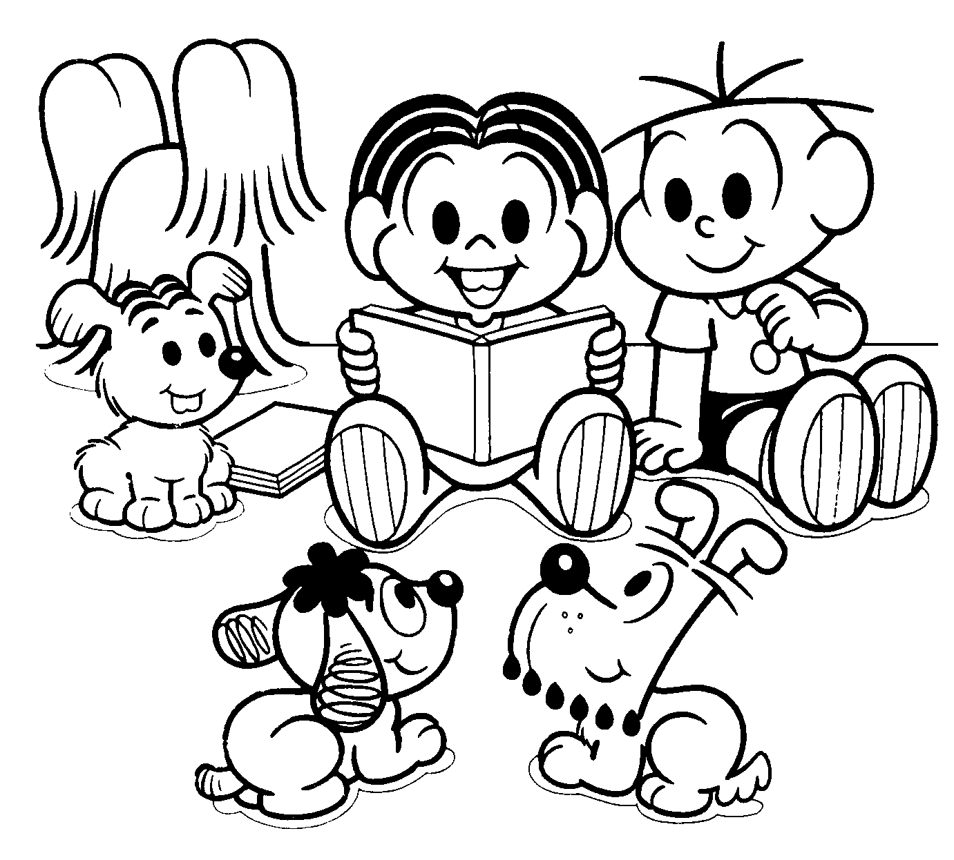

Semana de 13/04 até 17/04.

Assista a história no Youtube: A pomba e a formiga - Histórias infantis em português

LINK.https://www.youtube.com/watch?v=WUMZAQ_9Vx8
Dinâmica:Conversar com a criança sobre o vídeo que acabaram de assistir. Perguntar o que ela fez para ajudar alguém. Explicar que estamos em casa, para ajudarmos a não espalhar o CORONAVÍRUS. O vírus que faz um “dodói” muito grave e por isso é importante ficarmos em casa, evitar colocar as mãos no rosto e lavar as mãos com água e sabão sempre. Propor que ela ajude em alguma atividade simples em casa.

Leve a formiga até a sua amiga pombinha.

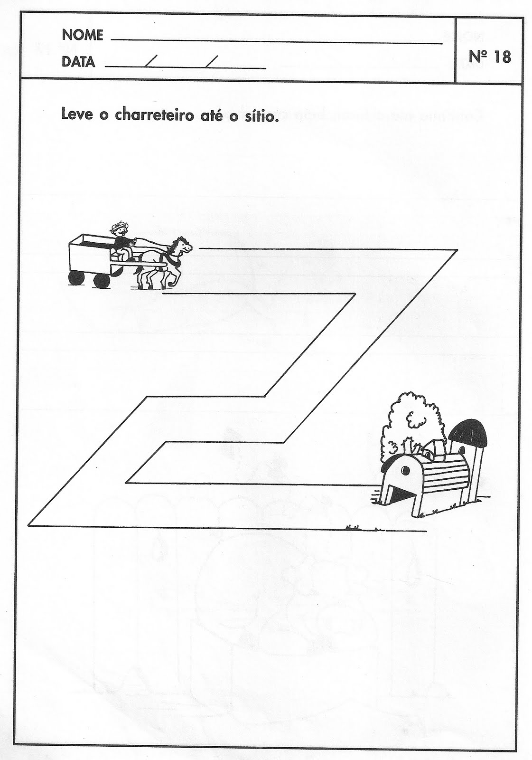

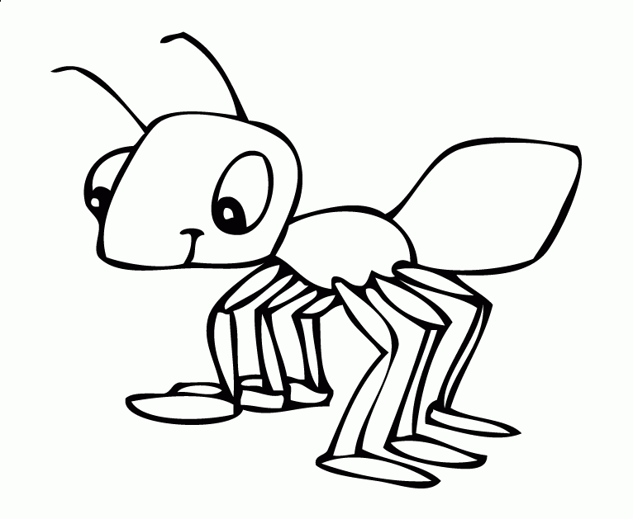
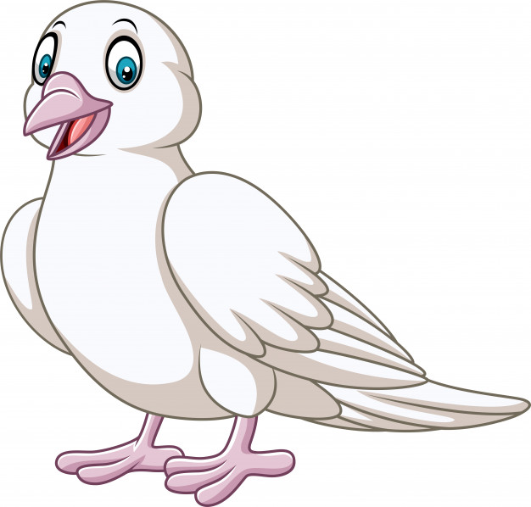

Assista ao vídeo do SÍTIO DO PICA PAU AMARELO.
LINK:https://www.youtube.com/watch?v=fSXXbxXdDhU

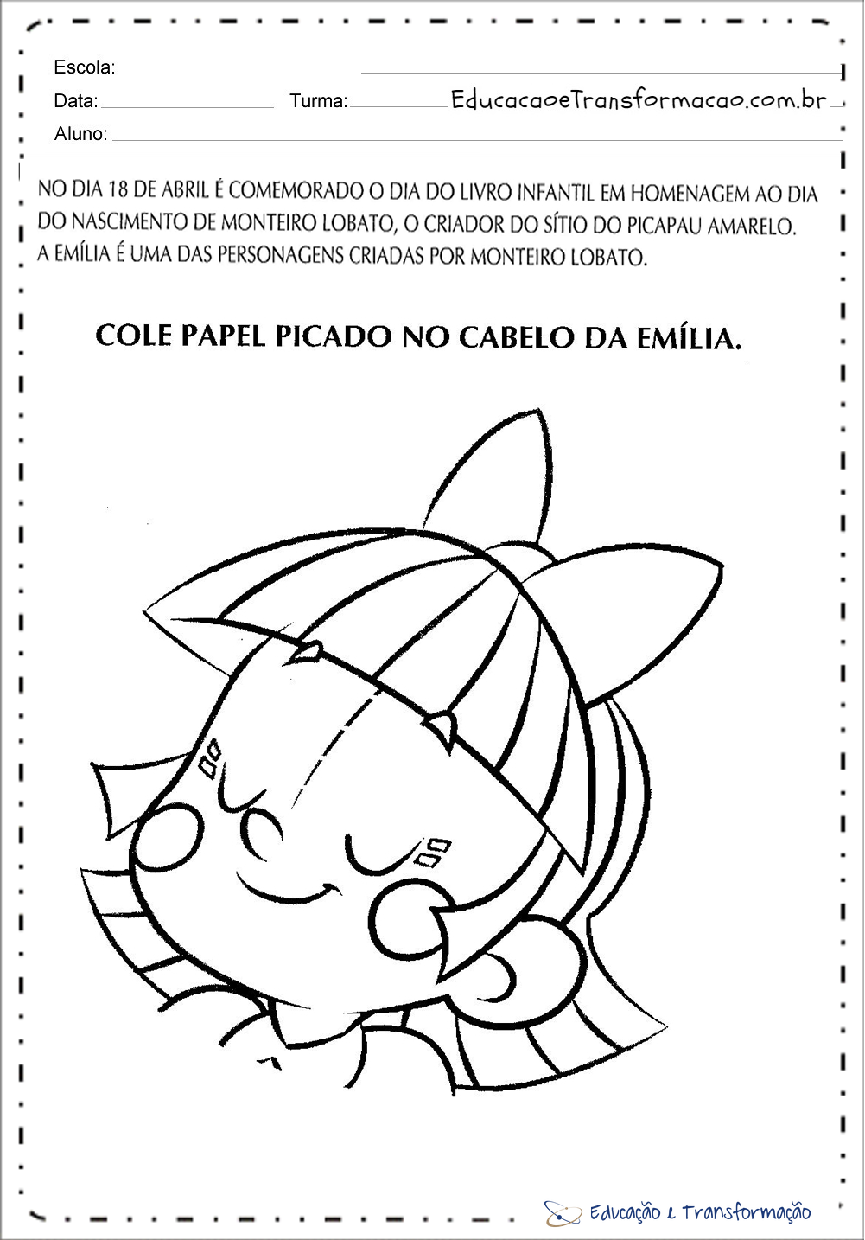
Dinâmica: Pedir para a criança escolher uma história que tem em casa. Após a escolha do livroo responsável deverá contar a historinha escolhida. Depois que o responsável contar a história pedir para que a criança conte do seu jeitinho. Antes de começarem o momento de contar a historinha é importante cantar a música que cantamos em sala antes das histórias.
UMA HISTÓRIA BEM BONITA VAMOS TODOS ESCUTAR.
TRE LÊ LÊ, LÁLÁ LÁLÁ
TRE LÊ LÊ, LÁLÁ LÁLÁ
ZIP ZAP, ZIP ZUM
A HISTÓRINHA VAI COMEÇAR
1, 2, 3 E JÁ!
DESENVOLVENDO A IDENTIDADE
Dinâmica: Pedir para a criança ficar em pé de frente para um espelho. Perguntar quem ela vê? Qual o nome da pessoa que está refletindo no espelho? Após as respostas dizer que cada pessoa é única. Com seu jeito, seus cabelos, altura, seu nome e todas são muito especiais e amadas.

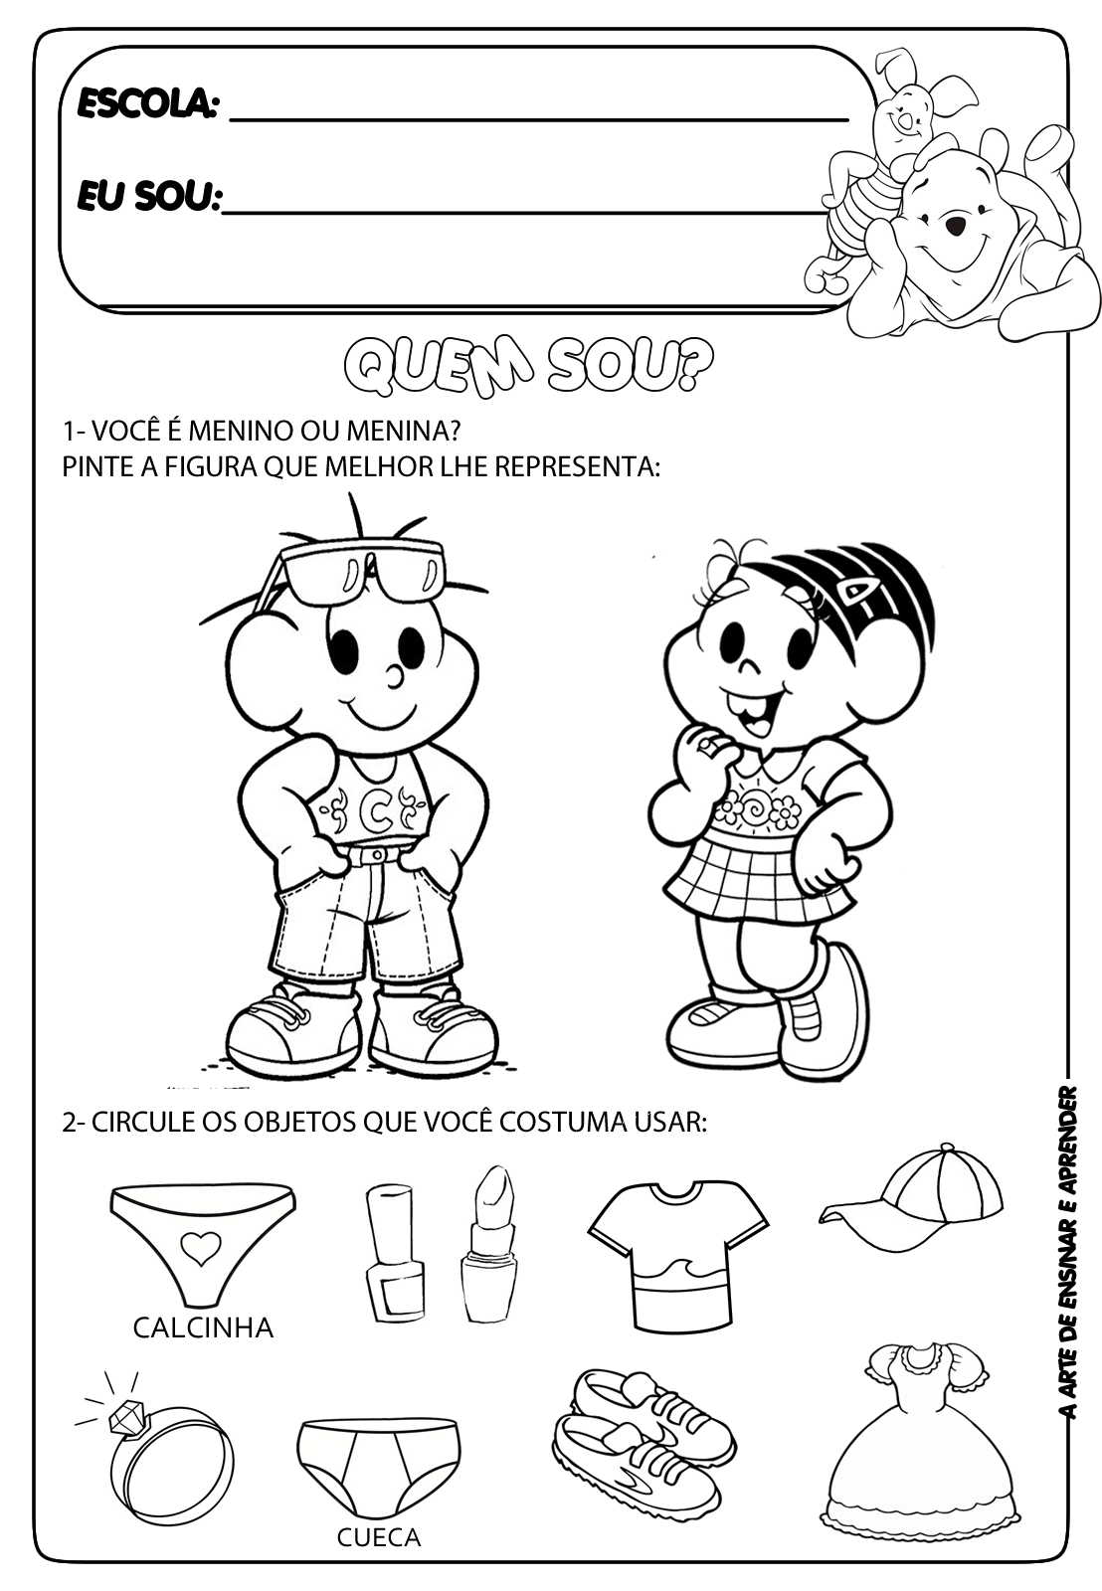
Agora desenhe você:

Sugestão: Assistir ao vídeo no youtube : Você é especial- Aline Barros
Link: https://www.youtube.com/watch?v=_doCCZd60ag
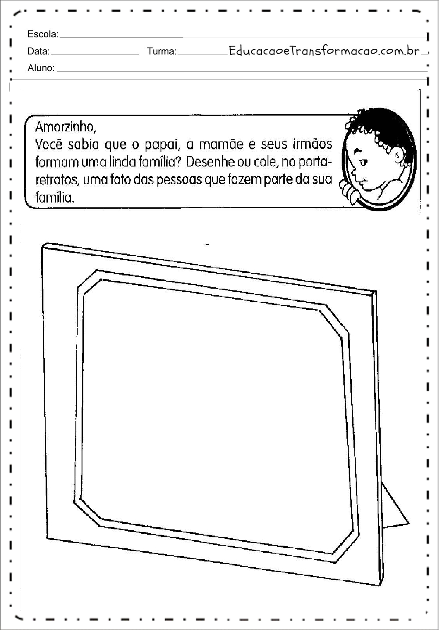

Cubra as vogais utilizando tinta, giz de cera ou lápis.

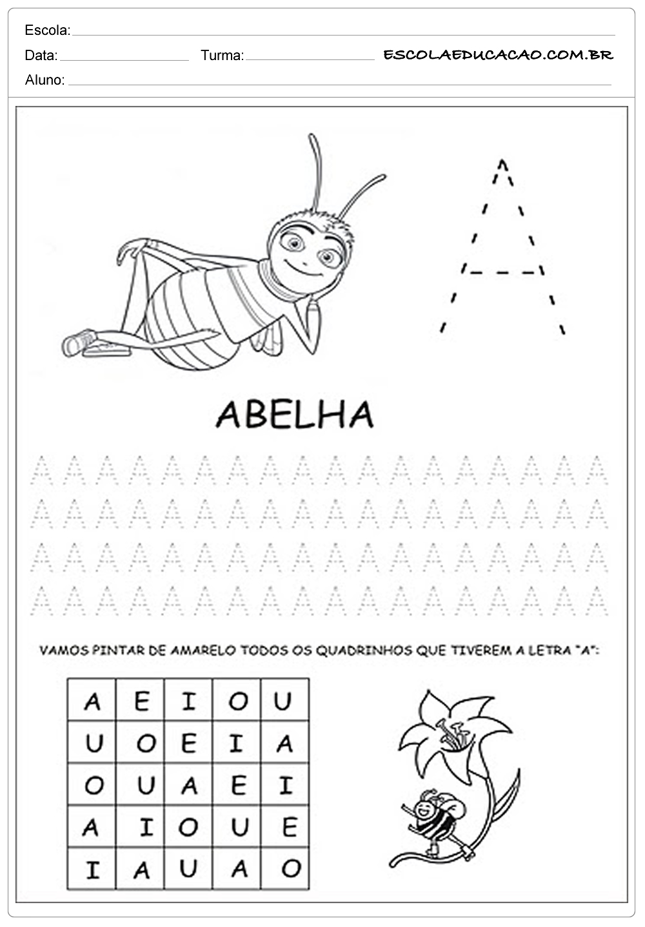

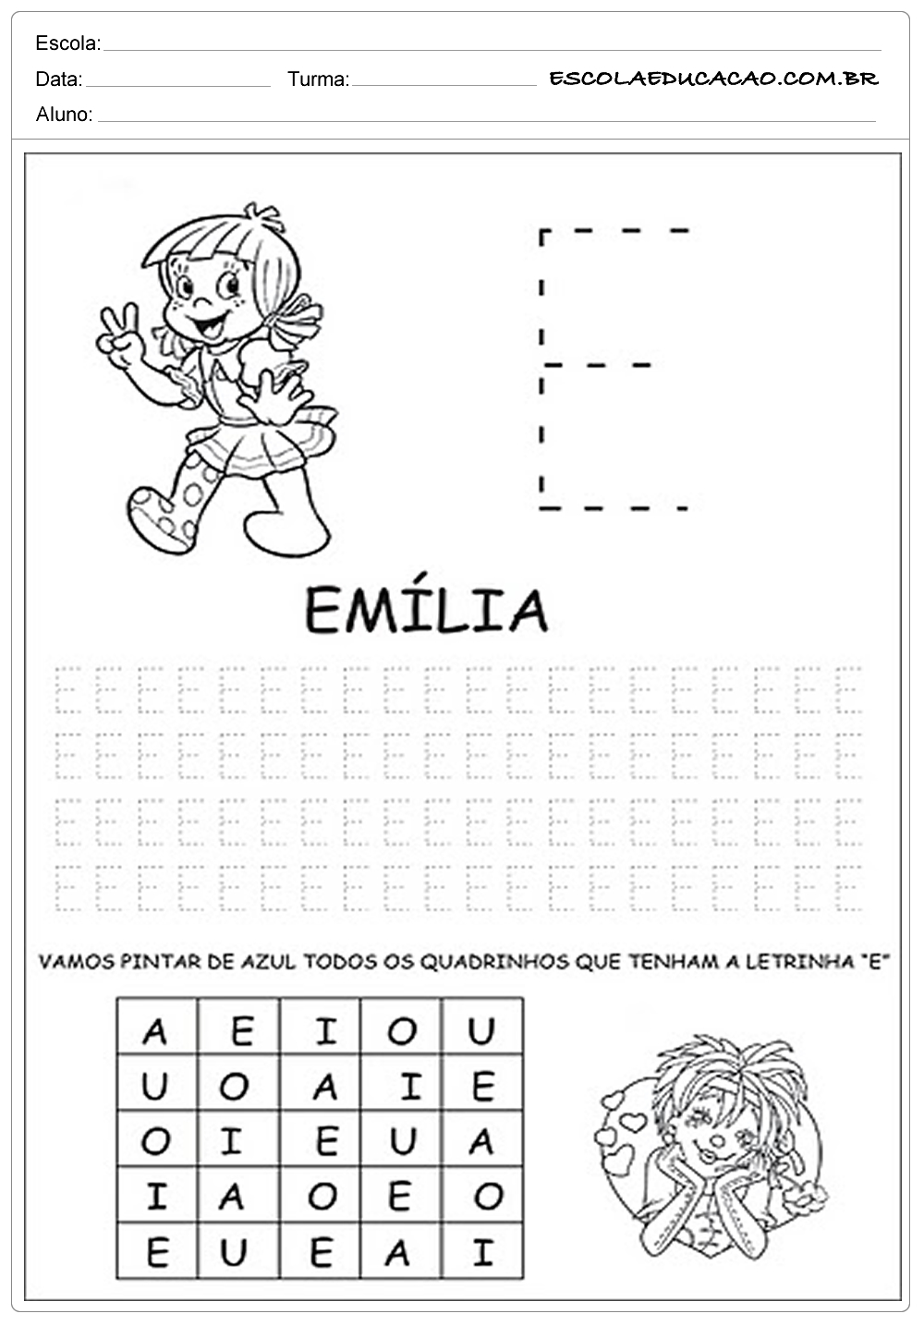
Conte e depois cole bolinhas de papel nos números.
